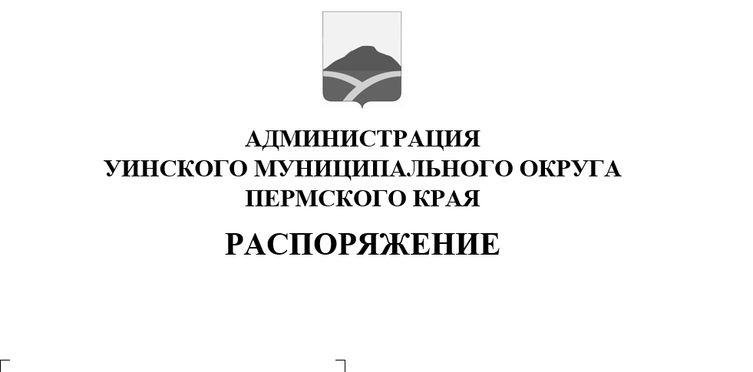
21.05.2025 259-01-01-03-92
О введении временного ограничения движения автомобильного транспорта
в связи с проведением массовых праздничных мероприятий
Руководствуясь Федеральными законами от 10 декабря 1995 года N 196-ФЗ "О безопасности дорожного движения", от 8 ноября 2007 года N 257-ФЗ "Об автомобильных дорогах и о дорожной деятельности в Российской Федерации и о внесении изменений в отдельные законодательные акты Российской Федерации", Уставом Уинского муниципального округа Пермского края, в связи с проведением праздничных мероприятий 01.06.2025 г.
- Временно ограничить движение автомобильного транспорта 01 июня 2025 г. с 11.00 до 14.00:
- ул. Советская (от магазина «Универмаг» ИП Архипова),
- ул. Коммунистическая (переулок ул. Пролетарская и ул. Ленина),
- ул. Ленина (перекресток от ул. Свободы до центральной площади Главная сцена),
- ул. Октябрьская (напротив магазина «Райнис»).
2. МКУ «Центр обслуживания учреждений» обеспечить временную установку ограждающих конструкций на период проведения праздничных мероприятий 01.06.2025 г. в соответствии с п.1 настоящего распоряжения.
3. Рекомендовать ОГИБДД Отделение МВД России по Уинскому муниципальному округу в указанный период обеспечить прекращение движения транспортных средств.
4. Настоящее распоряжение вступает в силу с даты размещения в сетевом издании - официальном сайте администрации Уинского муниципального округа Пермского края (http://uinsk.ru).
5. Контроль над исполнением распоряжения возложить на заместителя главы администрации Уинского муниципального округа Пермского края Матынову Ю.А.

Глава муниципального округа-
глава администрации Уинского
муниципального округа А.Н. Зелёнкин

